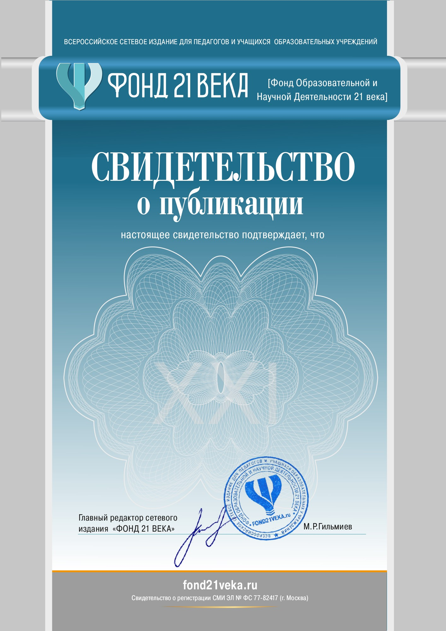

**музыкальный руководитель МБДОУ "Детский сад № 116" г. Нижнего Новгорода**

Филиппова Ольга Александровна

опубликовал/а методическую разработку в сетевом издании "ФОНД 21 ВЕКА"

Сценарий новогоднего праздника для детей

6-7 лет "Волшебные часы и Хранитель времени"

Материал находится в открытом доступе по адресу:

https://fond21veka.ru/publication/12/23/504524/ Серия С №504524 9 ноября 2023г.